**Vider base de données des usagers sur phpMyAdmin.**

-Se connecter sur phpMyAdmin (le lien est susceptible de changer, à voir avec Jean-François):

s rv-re7-ast01-v/phpmyadmin/

-On arrive sur une page qui nous propose un choix de serveur. Choisir « ast01- re7 »

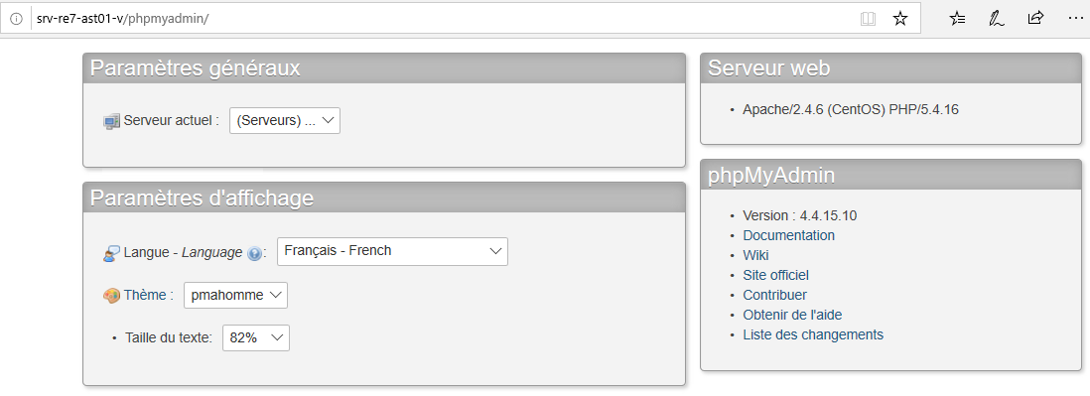

-Entrer les identifiants suivant :

-Utilisateur : gestionFlux

-Mot de passe : NlrRofwekJdSiuvi

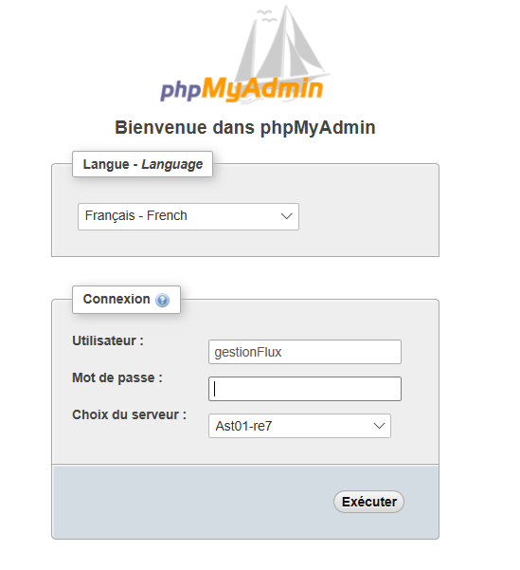

Ensuite, cliquer sur le « + » à côté de GestionFluxESI

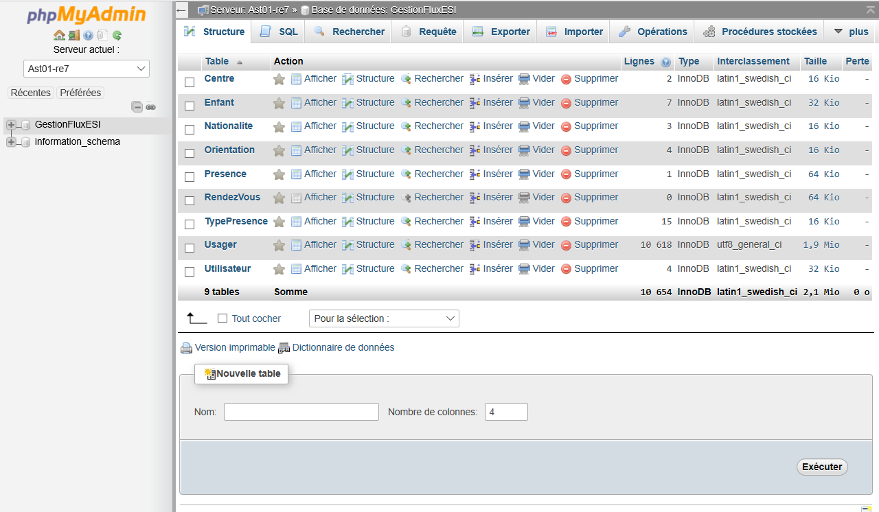

Ensuite, cliquer sur Usager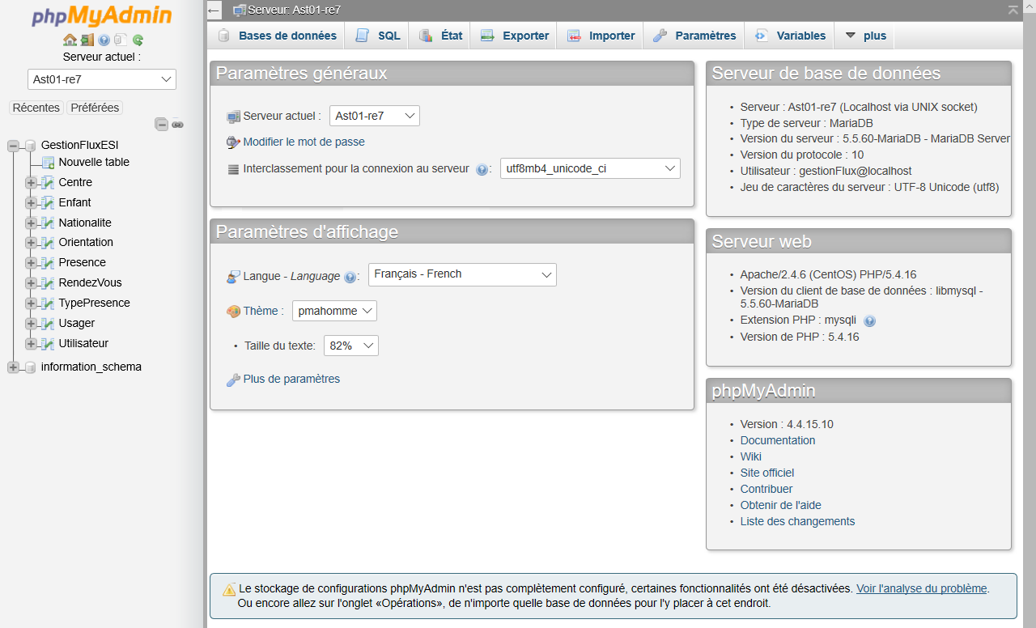

Puis on clique sur Opérations

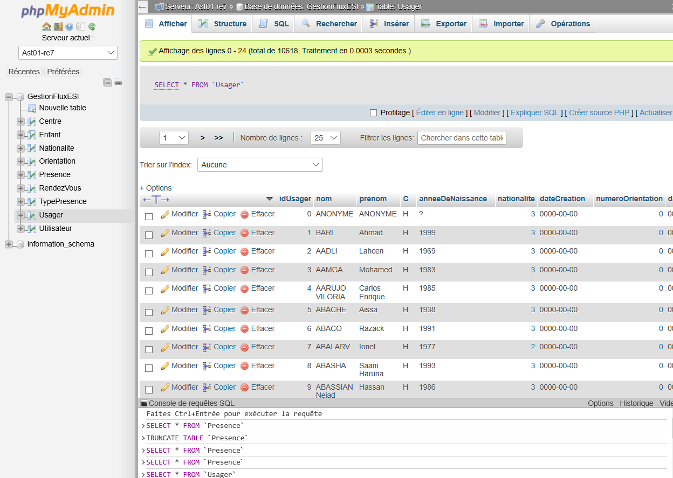

Ensuite on clique sur Truncate

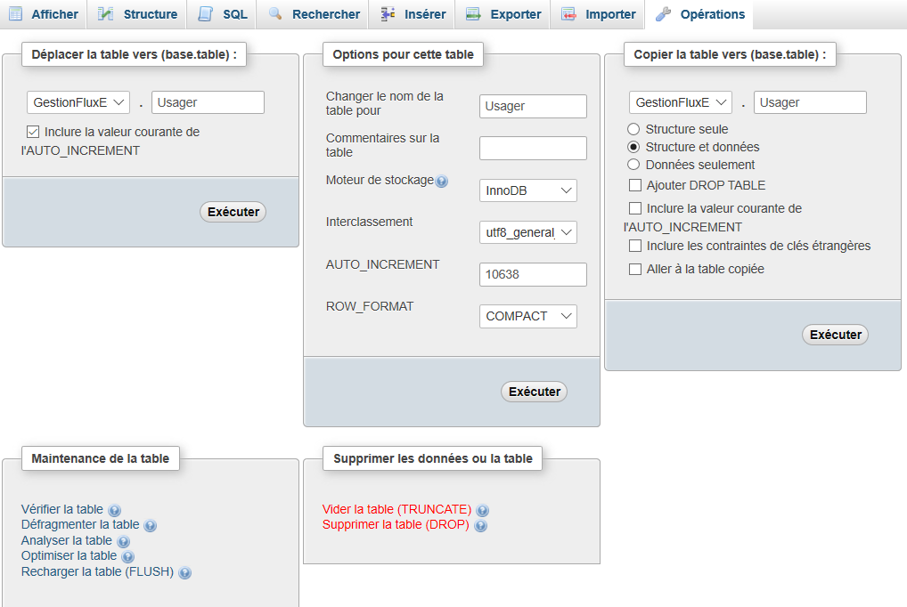

Puis on valide en cliquant sur ok. 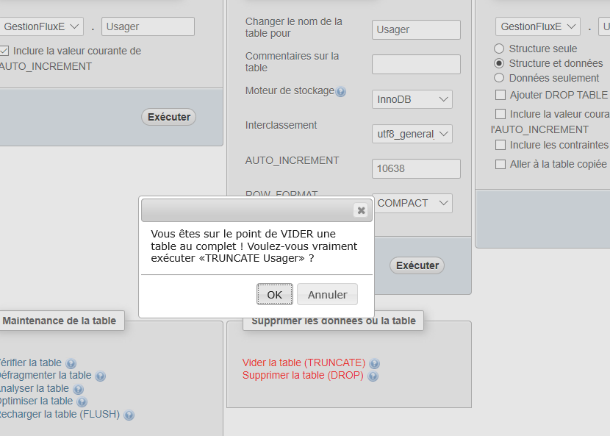

Voilà, vous avez vider la base des Usagers.